**广州市禹成消防科技有限公司**

**招聘简章**

**一、公司简介**  广州市禹成消防科技有限公司是一家专业从事“低碳型智能消防设备与解决方案”的研究、开发与应用的国家级高新企业。公司主要聚焦于（1.会展机库等高/大公共建筑空间、2.石化码头等特殊工业建筑场所、3.地铁隧道等特殊建筑空间）等高大特空间的火灾早期探测、预警及精准自动灭火系统研制、销售与服务，是国内为数不多的能够为高大特空间提供智能消防整体解决方案的企业。

公司现有员工100多人，其中高级工程技术人员18人，中高级技术人员50多人，公司拥有现代化的厂房、办公楼和标准化的试验场地。公司现有加工中心、数控机床、立式车床、铣床、钻床等各类加工设备30余台，并引进了多套波峰焊、SMT贴片生产线，以及各种试验平台、检测设备等，确保产品的每个环节的产品质量安全可靠。公司已经获得授权的发明专利5项、实用新型专利29项，外观专利3项，正在申报并受理的专利还有近30项。

公司以“**智能构筑现代安全、低碳实现持续发展**”为使命，在保障人类生命与财产安全的同时，以低碳环保科技确保对环境的损害降到最低，让世界多一片蓝天！坚持“**专业、专注、创新**”的企业精神，矢志不渝地为社会提供优质的“**低碳型智能消防设备与解决方案**”。

公司的产品涵盖民用、工业、船舶等领域，主要包括自动跟踪定位射流灭火系统、防爆型自动消防炮灭火系统、固定式/移动式电控消防炮灭火系统（防爆型）、泵组式细水雾灭火系统、移动式细水雾灭火装置、智能消防供水系统、光纤探测与预警系统（分布式和光纤光栅式）、图像火灾识别与预警系统、防火门监控系统、消防设备电源监控系统、电气火灾监控系统等。

**二、产品介绍**

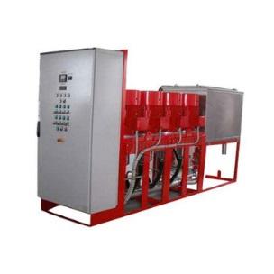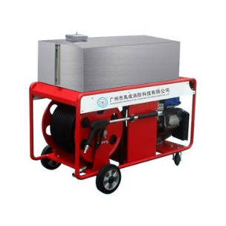

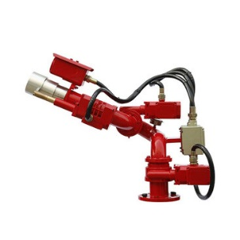

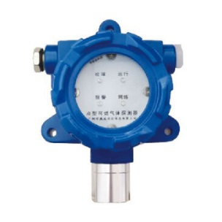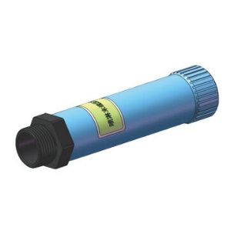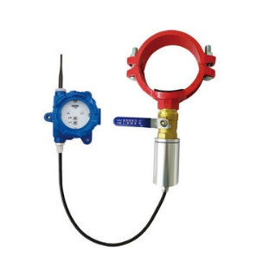

可燃气体智能监测系统

喷淋系统末端智能监测仪

消火栓水压智能监测仪

移动式高压细水雾

泵组式高压细水雾

PSKD型/PLKD型电控防爆炮

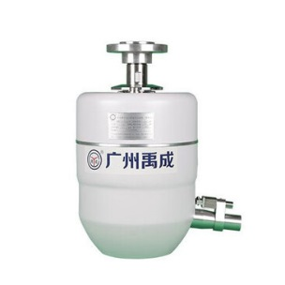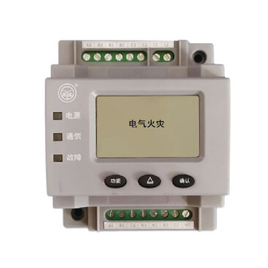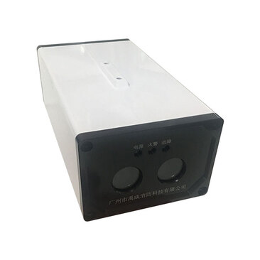

自动跟踪定位射流灭火装置

图像型火灾探测器

电气火灾智能监测仪

**三、岗位介绍**

**一：售后工程师（5名）**

3k~6k/广州/大专及以上

**需求专业：**

自动化/电子/仪器仪表/计算机等相关专业

**岗位要求**：   
1、男，大专及以上学历，自动化、电子、仪器仪表、计算机等相关专业毕业；

2、计算机操作熟练；  
3、项目现场调试工作，现场技术人员调试技能培训；

4、沟通能力强，适应出差工作。

**岗位职责：**

售后服务工程师是指负责产品的售后服务工作，包括测量机的安装、调试、维修等。

1、做好用户的设备安装调试工作。

2、做好安装调试记录，包括产品标识性信息、用户的详细信息及相关人员信息。

3、对公司售出产品和签署保修协议的客户进行售后服务和维修。

4、服务过程中的信息要及时反馈给相关人员，并作记录。

5、认真填写《技术服务报告单》，所涉及的文件文档资料要及时存档备份。

6、参加本部门业务培训，积极配合公司内部其他部门的工作(如:销售部门,客服部门,产品部门)；

7、做好部门经理交给的其他工作事宜。

**二：销售工程师（10）名**

3k~7k/广州/大专及以上

**需求专业：**

市场营销、企业管理相关专业优先

岗位职责

1. 整理区域内项目、工程公司、消防设备商、设计院等信息资料，寻找潜在客户；

2.根据公司订立的销售目标制订自己的市场开拓计划；

3.协助公司产品的销售，完成销售目标；

4.负责所辖区域内客户拓展和关系维护；

5.定期进行客户满意度调查，及时了解客户需求并反馈至公司相关部门；

6.及时、妥善地处理客户意见和投诉；

7.协助销售代表与客户洽谈业务、进行商务谈判；

8.完成领导交办其他工作事项

任职资格

1.大专及以上学历，市场营销、企业管理或机械相关专业优先；

2.性格开朗，积极乐观，有强烈的时间观念和人际敏感度；

3.有敏锐的市场洞察力及市场分析能力；

4.具备良好的团队合作精神和敬业精神；

5.具有较强的执行力和目标驱动，确保销售业绩达成；

6.服从公司安排，能够适应全国范围内出差；

**三：销售助理/商务文员（4）名**

3k~7k/广州/大专及以上

**需求专业：**

电子商务/营销与策划/国际经济与贸易/市场营销等相关专业

**岗位要求：**

1、大专以上学历，形象气质佳，表达能力强：善于用文字和语言与客户沟通，具备一定的谈判及人际关系处理；

2、有敏锐的市场洞察力，良好的学习能力；对所跟单的产品要熟悉。

3、有一定法律知识，了解合同法，经济法等与跟单工作有关的法律知识。

4、有成本观念，擅用数据分析；

5、抗压性强，有很强目标及使命感；

**岗位职责：**

1.负责与客户沟通联系，客户来访接待；

2.接收、跟踪处理订单；接收、跟踪处理客户对产品质量的反馈与投诉；

3.制定销售合同，根据生产安排合理的交货期，下达发货单；

4.掌握客户动向，收集和管理客户资料；安排并分析收集客户预测，同时监督和协助订单的履约情况；

5.追收客户货款或其他应收款。

**四：人事行政文员（2）名**

3k~5k/广州/大专及以上

**需求专业：**

人力资源管理/工商行政管理/工商企业管理/国际经济与贸易等专业

**岗位要求：**

1、人力资源管理或相关专业，了解相关政策和法律法规；

2、善于进行数据分析，工作仔细认真、稳重、保密意识强，有良好的执行力和职业素养；

3、具有良好的沟通协调、人际交往能力，学习能力强，有团队合作精神，能承受较大工作压力；

4、熟练操作办公软件等。

**岗位职责：**

1、人员的招聘；

2、协助主管处理人事行政部的日常事务；

3、人员的入、离职相关手续的办理；

4、负责员工劳动合同的签订、续签、变更、解除、争议等工作；

5.各类人事资料的汇总，建档及管理，员工个人档案资料的管理；

6.员工调休假、请假、日出勤状况稽查统计；

7.负责人员薪资异动的人事基本资料的提供；

8、领导交办的其他事情

**五：电子开发助理工程师（5）人**

3k~7k/广州/大专及以上

**需求专业：**

计算机应用技术/软件技术/电子信息工程技术/计算机科学与技术等专业

**岗位要求：**

1、大专或以上学历，通信、电子、计算机等相关专业，优秀应届毕业生或者1年以上工作经验者；

2、熟悉电子产品的设计流程，或者具有参加全国电子设计大赛并且获奖者，优先考虑；

3、比较熟悉protel或powerPCB等常用PCB设计软件，熟悉单片机外围电路硬件设计电路与调试；

4、掌握Keil 单片机的软硬件开发环境，有单片机使用经验，使用过STM32F103系列产品开发经验优先考虑；

5、懂得焊接贴片物料，动手能力比较强；

6、良好团队合作能力、学习能力强。具有认真负责的工作态度能独立解决技术问题能力，有较强的创新意识，具备一定工作文档撰写能力。

**岗位职责：**

1、协助工程师完成相关产品的电路设计以及电路分析、调试以及应用程序开发；

2、协助工程师完成软件测试、样机调试、指导样品的安装调试以及产品故障的分析，整理故障分析报告；

3、协助工程师负责产品的研发、调试以及定型生产前的工作准备，提供详细的相关生产文档资料 ；

**六：机械设计师（2）人**

3k~7k/广州/大专及以上

**需求专业：**

数控技术/机械电子工程/机械设计与制造/机械设计制造及其自动化/模具设计与制造等专业

**岗位要求：**  
1、大专以上学历，机械设计、机电工程相关专业者优先考虑；  
2、熟练操作常用办公软件，并具有电子文档处理能力；  
3、掌握产品一般设计方法；材料特征及选择要领；  
4、掌握光电产品光路结构、材料和设计方法；  
5、了解产品的基本架构以及产品研发基本流程；  
6、遵纪守法、与人沟通融洽、工作敬业爱岗。

**岗位职责：**

1、根据公司研发产品计划，进行产品机械图纸设计；

2、绘制产品装配图及零部件图；

3、解决设计过程中出现的问题；

4、对图纸、说明书、产品样本进行分类管理；

5、制定及管理相关技术文件资料

**七：电气工程师（2）人**

3k~7k/广州/大专及以上

**需求专业：**

机电一体化技术/机电设备维修与管理/电子信息工程技术/电气工程及其自动化/电气自动化技术等专业

**岗位要求：**

1、大专（含）以上学历，电气工程及自动化或相关专业背景；

2、熟练操作AutoCAD绘图软件，能独立完成整机的电气图纸设计；

3、对机电设备电气部件组成及各单元工作原理有一定的理解，有实际动手设计经历；

4、能够熟悉使用PLC开发，有西门子PLC开发经验的优先考虑；

5、具有敬业精神和拼搏精神，能吃苦耐劳。

**岗位职责：**

１、负责产品电气开发的技术实施、设计方案修改，选型电气元器件；

２、负责公司产品的电气控制箱、控制柜组装调试、文件归档、操作说明等；

3、 根据公司需要出差调试相关电气产品；

4、图纸设计完成后并按时交给主管审核、存档（加盖设计章）；

5、新设计产品则列出物料清单并下采购单做样品；

6、协助机械工程师完成相关的机械结构设计；

7、负责新产品的样机测试、老化、定型；

8、根据订单加工周期，协助生产计划、指导、现场接线保证顺利生产；

9、根据车间的需要对车间操作工或者技术员进行相关培训。

**八：生产文员（2）人**

3k~5k/广州/大专及以上

**需求专业：**

文秘/国际贸易实务/工商行政管理/会计等专业

**岗位要求：**

1、大专以上学历；

2、有较强的协调潜力、沟通潜力、分析潜力、保密意识；

3、能熟悉使用各种办公软件，word、excel等

**岗位职责：**

1. 负责办公室的文秘、信息、机要和保密工作，做好办公室档案收集、整理工作。

2.负责生产部各种生产的收据统计、分析，

3、协助整理生产文件，修改打印等；

4、协助销售完成生产订单，及时跟进生产状况；

5、负责协助生产主管安排生产计划；

6、完成领导交代的其他事项。

**九：采购员（2）人**

3k~5k/广州/大专及以上

**需求专业：**

文秘/国际贸易实务/工商行政管理/会计等专业

**岗位要求：**

1、大专或以上学历，营销，销售类专业优先；

2、对电子元器件、机械件有一定的了解，有很强的谈判及沟通能力、技巧；

3、熟悉使用ERP系统、OFFICE办公软件，具有良好书面表达能力；

4、工作积极主动，条理性强，认真细致，责任心强，有较强的团队合作精神。

**岗位职责：**

岗位职责：

1、接收需求部门的《申购单》，对需求部门的《申购单》进行审单。了解清楚需求部门所请购物料的规格型号、功能使用要求，该请购物料库存状况，需求时间；

2、审单之后做准备下单前期工作，与供应商谈判，确定有关事项，如价格、质量、交货期及结算条件、货运方式等。确定合同条款后，在ERP系统里面下达《购货合同或采购订单》，并对《购货合同或采购订单》的采购要求、交期进行掌控。

**十：仓库管理员（2）人**

3k~5k/广州/大专及以上

**需求专业：**

会计与审计/会计与统计核算/会计电算化/会计等专业

**岗位要求：**

1、男性、工作耐心、细心、有责任心、积极主动能吃苦耐劳。

2、对数据敏感，有较强的沟通能力，数据分析能力、整理能力。

**岗位职责：**

1、执行物资管理中与仓库有关的事务，确保仓库作业顺利进行；

2、负责仓库日常物资的验收、入库、码放、保管、盘点、对账等工作；

3、负责仓库日常物资的拣选、复核、装车及发运工作；

4、负责相关单证的保管与存档；

5、仓库数据的统计、存档、账务和系统数据的输入；

6、部门主管交办的其它事宜。

十一**：SMT操作员 （5）人**

3k~5k/广州/大专及以上

**需求专业：**

数控技术/机械电子工程/机械设计与制造/机械设计制造及其自动化/模具设计与制造等专业

**岗位要求：**

1. 较熟练掌握SONY贴片机设备运行原理；
2. 熟悉office等办公软件的使用技能；

3、能协调本专业的施工图设计，灵活使用天正电气等软件的使用技巧

4、有SONY SI-F130实操经验者优先

**岗位职责：**

1、对SONY贴片机的一般维护和保养；

2、能够根据电路板所贴电子元件位置设定贴片机的程序；

3、能对SONY贴片机的简单故障进行排除

**十二：检验员 （5）人**

3k~5k/广州/大专及以上

**需求专业：**

机械电子工程/机械设计与制造/机械设计制造及其自动化/模具设计与制造/机电一体化技术等专业

**岗位要求：**

1、懂用基本工具如万用表、卡尺等；

2、服从主管安排，按作业流程对来料、半成品、成品进行检测；

3、动手能力较强，勤学好问，能独立开展工作；

4、做事认真细心，有责任心，积极主动能吃苦耐劳；

5、有责任心、性格开朗，有团队协作精神；

6、对检验结果的真实性，准确性负责

**岗位职责；**

1、调查不符合原因，跟踪不符合处理过程，推动质量改进，检验方法的验证；

2、检查并统计原材料、成品质量情况，持续改进抽样方案；

3、参与产品质量相关的事项评审，参与修改和完善作业指导书、检查记录、仪器操作规程；

**十三：电子焊工 （5）人**

3k~5k/广州/大专及以上

**需求专业：**

机电一体化技术/机电设备维修与管理/电子信息工程技术/电气工程及其自动化/电气自动化技术等专业

**岗位要求：**

1. 会用电烙铁 2、身体健康，吃苦耐劳。

**岗位职责：**

焊接电路板，电阻电容

**十四：电气装配工 （5）人**

3k~5k/广州/大专及以上

**需求专业：**

数控技术/机械电子工程/机械设计与制造/机械设计制造及其自动化/模具设计与制造等专业

**岗位要求：**

1. 能读懂电气装配图纸，掌握电气基本知识；

2、熟练使用电气装配常用工具、量具；

3、工作认真、能吃苦耐劳，具有较强的执行力和团队精神，善于沟通

**岗位职责：**

1.根据焊接文件或研发人员要求,完成电子元器件、PCB板、电缆等的手工焊接工作;

2.能够严格执行生产工艺规程,元器件定位准确,焊锡点光滑,无漏焊、虚焊等现象;

3.对各类焊接不良品(外观)进行返工;

4.对已完成生产的各类产品进行目检,确保本工序作业质量;

5.负责本岗位使用的设备、工装、工具的日常保管和维护,填写各类作业记录,向相关环节反馈生产中的问题;

6.完成上级领导临时交办的其他工作

**福利待遇：**

1、五险一金、2、一日两餐、

3、提供住宿、4、高温补贴、

5、节日福利、6、生日礼金。

**联系方式：**

联 系 人：覃先生/卢小姐

联系电话：13557831578/18689288197

联系邮箱：1102812487@qq.com

联系地址：广州市番禺区南村镇平安二路1号冼庄工业园5号（番禺市桥地铁C出口坐公交23B马庄下车直行200米）



**扫一扫右边公司二维码可了解更多关于本公司的相关信息！**